5 мая 2022 года в СОШ №57 прошла XIII Международная Акция «Читаем детям о Великой Отечественной войне» инициированная Самарской областной детской библиотекой и
посвященная Дню Великой Победы.

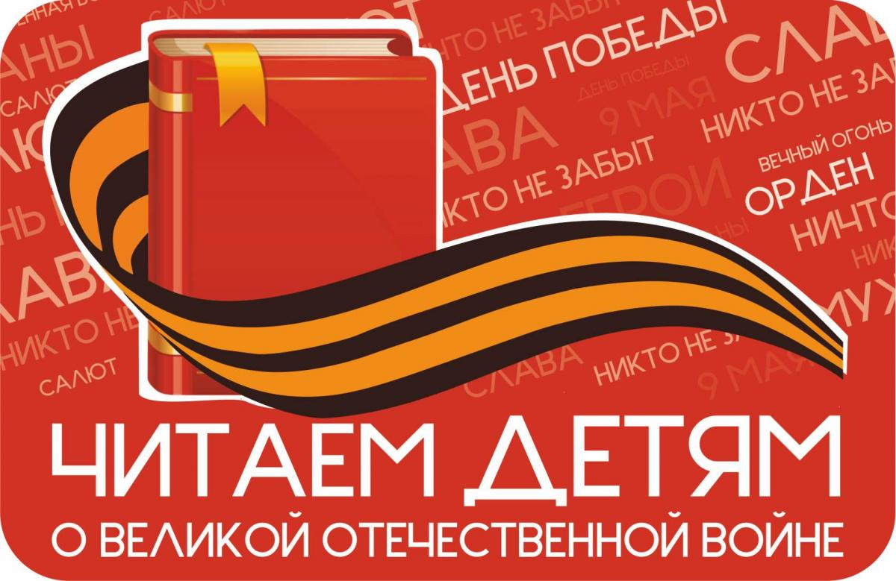

В ней участвовали учащиеся 1-10 классов.
Общее количество классов: 31
Участники: 861 человек.
Классы: 1в, 1ж, 2а, 2б,2в, 2д, 2з, 4а, 4в, 4г, 3а, 4е, 3в, 4д, 4ж, 4б, 3е, 3д, 3б, 3г, 3ж, 3з, 9г , 5б, 9а, 5в, 5ж, 9в, 10а, 6б,7д.
Авторы рассказов о Великой Отечественной войне:
Осеева В., Каверин В., Алексеев С., Митяев А., Зощенко М., Комлев И., Воробьев Е., Богданов Н., Внуков Н., Кассиль Л., Погодин Р., Носов Н.
Все участники мероприятия получат диплом

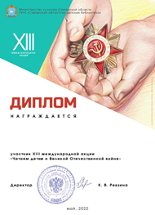
Иллюстрация мероприятия:
